杭州电子科技大学学生考试卷（A）卷答案  - 求侧面投影。  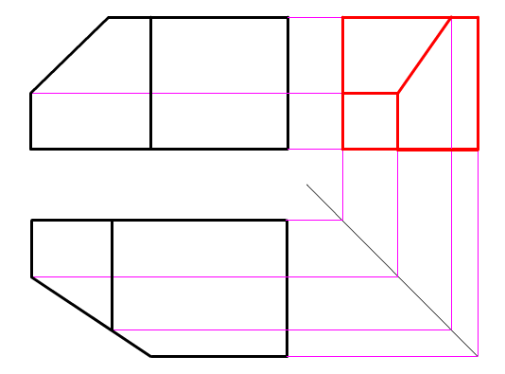  4．求左视图。  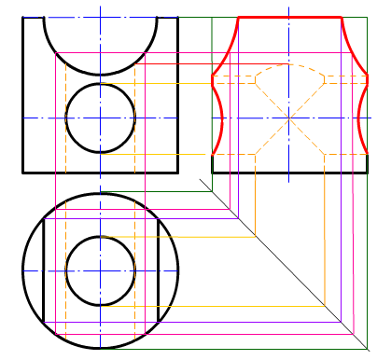  5．补画左视图。  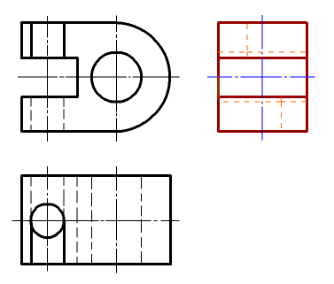 | 2．画出正面投影。  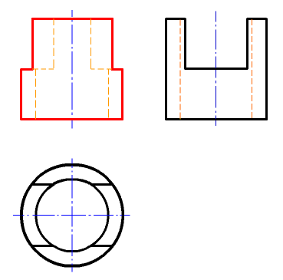  3．补画主视图和左视图中缺漏的图线。  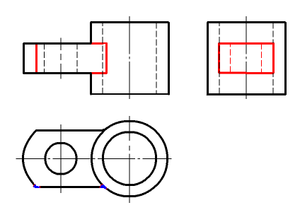  6．补全三视图中缺漏的图线。  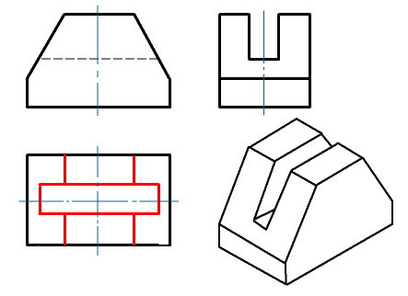  7．补画左视图。  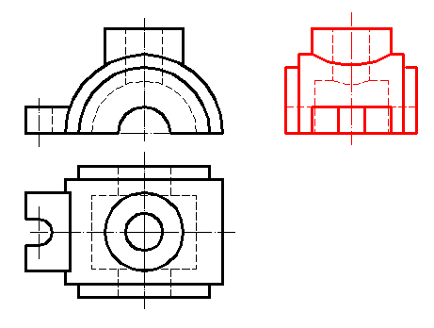
  课程名称 | 工程识图 | 考试日期 | 年 月 日 |  |  | 成 绩
  考生姓名 |  | 任课教师姓名
  学号（8位） |  | 班级 |  |  | 专业
第 页 共 页

